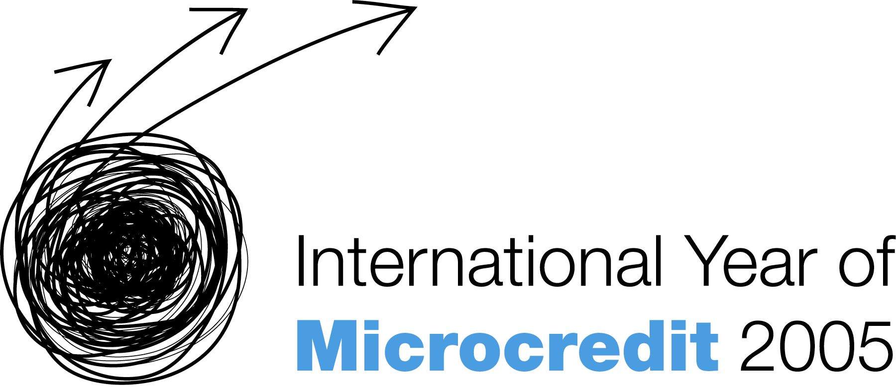

MICROEMPRESARIOS CHILENOS PODRÁN OBTENER PREMIO INTERNACIONAL PARA LA MICROEMPRESA 2005

- 31 países compiten en este programa de Naciones Unidas para el Desarrollo.
- Se entregarán premios por un monto total de US$ 20.000 divididos en 5 categorías.
- Ex ministros de Hacienda y altos ejecutivos integran el comité de selección.

Los microempresarios de Chile, simultáneamente con los microempresarios de otros 30 países, participarán en el Premio Internacional para la Microempresa (PIM) que busca promover y resaltar el papel que juegan las micro finanzas en la lucha contra la pobreza, el fortalecimiento del espíritu empresarial y el sostenimiento económico de familias y comunidades.

El PIM se lanzó en nuestro país el pasado 16 de Agosto como uno de los eventos clave para celebrar el Año Internacional del Micro crédito 2005 establecido por las Naciones Unidas y está financiado por el Fondo de las Naciones Unidas para el Desarrollo de la Capitalización (UNCDF), Fundación Citigroup y Banco Estado y es coordinado por el Programa de Naciones Unidas para el Desarrollo (PNUD)

Los microempresarios pueden postular al premio a través de las instituciones micro financieras, bancos, ONG’s cooperativas u organismos que les otorgan micro créditos mediante un formulario disponible en estas instituciones.

El premio consta de las siguientes categorías: Innovación, Crecimiento, Espíritu empresarial, Impacto en la Familia y Entorno y Microempresa Rural.

El Comité de Selección está compuesto por los ex ministros Alejandro Foxley y Eduardo Aninat, Marcio Porto, representante de Naciones Unidas para la FAO, José Manuel Mena, Gerente Ejecutivo de Banco Estado, Carmen Greco, Presidenta de Asociaciones Gremiales de la V región, Myriam Loyola, Presidenta de Asociación Gremial de Mujeres Empresarias y Ramiro Sancho, Presidente de Asociación Gremial de Industriales de Lampa.

Los ganadores serán dados a conocer el próximo 21 de Octubre en la Bolsa de Comercio de Santiago.

Para mayor información contactarse con:

Blanca Vega de Seoane
Programa de las Naciones Unidas para el Desarrollo
Tel: 3372450
Fax: 3372246


